## 基于频域构造时间序列分析的电源数据异常检测

## 摘要

## Abstract

## 目录

**本文创新点：**

1. **传统傅里叶变换无时序信息，当前研究有改进，是 时频处理 + 传统统计分析（或奇异值分析），虽然可以定位时域时刻的异常，但没有利用 大数据量的优势与时序隐藏信息的优点。因此，本文提出的 时频处理 + LSTM 效果更好。**
2. **创新点（好处）有两点：1. 实时性预测，且准确率较高 2. 可以建立电源异常的知识库，利用大数据及模型训练的优势形成正反馈，使模型越来越好**
3. **工作量体现在两部分：1. 时频处理部分的研究，短时FFT与小波变换对比实验 2. 预测模型部分的研究，a. 与传统统计方法对比（实时性），b. 与其他基于预测的模型对比**

## 第一章 绪论

### 1.1 研究背景

#### 1.1.1 商飞C919民航客机

在二十一世纪的今天，我国的经济发展势头迅猛，已经进入了经济发展的新时代，不再是改革开放初期百废待兴的情形，而是进入了改革的深水区。在这种形势下，为了进一步增强综合国力，提高国际竞争力，我国亟需完成的任务之一便是进行产业升级。当前我国的经济主体大部分仍是轻工业、加工业和小商品制造业等，这些产业利润低层次低，且缺乏国际影响力。相对之下，高科技产业、高端制造业等产业利润巨大且不可替代性强，具有很高的战略地位，掌握这些核心科技与技术能够使我国拥有更多的国际话语权，正是当今我国需要大力扶持的产业。航空制造业正是这种高层次产业之一。

研制和发展大型客机是建设创新型国家，提高我国自主创新能力和增强国家核心竞争力的重大战略举措。在经济全球化的背景下，世界各国的经济贸易往来非常频繁，这对远距离跨国、跨洋航空运输行业是十分有利的，即使在国内，远途出行的情况下，消费者也往往倾向于选择乘坐民航飞机出行，因此，民航飞机制造公司的订单量逐年递增。此外，大型民航飞机制造产业非常依赖国家的工业水平与高新科学技术，一架自主研发的大型民航客机不仅仅是一个国家轻重工业生产能力与高科技研发水平凝聚的结晶，是一个国家综合国力的体现，更是可以振兴国家的航空制造产业，为国家带来巨大的利润、外汇，增强综合国力，提高国家人民的生活水平。但是，由于大型民航飞机制造的技术壁垒存在，不管是国内市场还是国外市场，大型民航飞机的主要生产商均是空客公司与波音公司。如图所示【**图1.1-中国内地民用客机制造商比例分布图**】，空客与波音这两家外国公司垄断了国内的大型民航客机几乎95%的生产订单，所以为了不再每年耗费大量财力购买外国民航客机，也为了在大型民航客机制造领域不再受制于人，我国自主研发生产的一款大型民航客机C919就在万众瞩目中应运而生了。

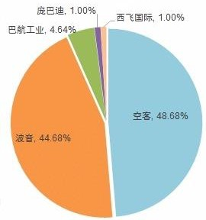

C919大型民航客机由中国商用飞机有限责任公司（以下简称商飞）设计研发并生产测试。C919为国产中短程干线客机，座位数量为168座（基本型布局），拥有长达4075公里的标准航程，航程最大可达到5555公里，飞行时间可超过9万个小时，与空客A320、波音737属于同一级别的飞机。自主研发C919大型民航客机项目可以带来很大的收益，从政治的角度来说，可以提升我国的综合国力，提升我国在国际上的话语权等等；从经济的角度来说，可以节省采购进口外国公司民航客机的资金，节省巨量的外汇，还可以带动发展国内的民航客机产业链，创造大量的就业机会，拉动地区经济发展等等；从技术的角度来说，自主研发成功C919大型民航客机，实现从零到一的突破，这给国内航空行业内的科研人员、工程师、学者带来了许多宝贵的实践机会，可以启动大量基于民航客机各个方面的研究项目，并实际投入测试评估，以提升C919大型民航客机的综合性能。

#### 1.1.2 大数据与机器学习

当今社会每天每时每刻都在产生巨量的信息与数据，这些巨量数据的量级一般是TB、PB级，在某些场景下甚至会出现EB级的数据量。至于这些巨量数据的来源则是分布在各行各业，它们以各种各样的格式存储在硬盘中，这些巨量数据就是大数据。大数据是互联网行业里的石油，在各行各业内部有着重要的战略地位，公司内部的大数据一般都会受到保护严禁外泄。这是因为在这些巨量数据里隐藏着的是同样巨量且宝贵的信息，上到天体运行规律，下到消费者消费习惯，大数据里蕴含的信息量无法用只言片语概括。但是在几十年前，受限于计算机的算力水平与数字通信传输能力，以及缺乏高效的分析算法，人们没有能力与条件处理分析数据量多至TB、PB级的大数据，更不用说挖掘出这些巨量数据中隐藏的宝贵信息。那个时期研究人员往往需要花费几周甚至月余的时间，使用经典数学统计方法分析这些巨量数据。这种情形直到通信与计算硬件水平趋于成熟的今天才得以改善，有了硬件的算力与传输支持，同时各种高效的机器学习算法如雨后春笋般涌现，大数据这才渐渐崭露头角，为人们的生产与生活增添极大的助力。

正如上文所说，只有能够处理大数据的硬件还不够，还需要合适且高效的算法支持才可以，近年来火热的机器学习领域中正存在着许多适合处理大数据的分析算法。机器学习是一门多领域交叉的学科，涉及概率论、统计学、逼近论、凸分析、算法复杂度理论等多门学科。机器学习是研究如何训练计算机使其能够模拟或者重现人类的学习行为，从而获取新的知识或技能，进而能够脱离人类达到能够自我不断优化所学知识的程度。大多数机器学习算法是基于统计和经验来训练计算机如何学习和分析，如果用于训练的数据量足够多，理论上可以得到一个在该数据领域具有很强学习与分析能力的模型，而且将分析巨量数据的任务交给算力强大的计算机来完成是十分适合的，可以收获很高的效率。因此，许多机器学习算法与大数据是相辅相成的一种关系。

C919大型民航客机的机载交流发电机电源在飞行过程中会产生TB乃至PB级的数据量，从这些电源数据中我们可以获得许多有价值的信息，例如飞机交流电源的各种工作状态就可以在这些电源信号数据中体现，通过有效的机器学习算法去分析这些巨量的电源信号数据，我们可以建立一种对机载交流发电机电源可能产生的异常的预警机制，从而对C919大型民航客机的飞行安全做出保障。

### 1.2 研究现状分析

本次课题依托于商飞C919大型民航客机的项目，以保障机载交流电源工作状态安全稳定为目的，聚焦于C919大型民航客机机载发电机电源品质参数的研究，采用大数据机器学习的方法来实现对机载发电机电源品质参数的实时异常检测与分析。

本次课题主要关注机载交流电源信号中频域的品质参数，即对电源信号的基波与谐波含量进行异常检测。在信号处理分析中，频域参数不同于时域参数，难以采用传统模拟电路直接检测分析，需要先进行时频转换后再进行分析处理。而且在异常检测的场景下，不仅仅需要获取频域参数，还需要获取这些参数对应的时域中的信息，因此，在信号的异常检测场景下，分析处理的对象一般是信号的时频数据。【**图1.2-时频图3D**】如图1.2所示即为时频数据的三维图像，从中既可以体现信号的时域特征，也可以获取其频域中的信息，非常适合异常检测的应用场景。

当前一般使用的是基于短时傅里叶变换（Short-Time Fourier Transform，STFT）的异常检测方法，这种方法虽然可以有效地分析电源信号中的频域参数，但存在着一些问题。

首先就是这种方法的处理分析结果时效性非常差，它属于“事后”的分析检测，即其结果必定延迟于信号实际发生的时刻。因为它是对采样后的信号帧进行检测，再根据评价标准判断信号是否存在异常情况，这一检测机制就决定了其检测分析结果一定存在延迟，即使缩小信号帧的长度，延迟依然存在。我们知道，信息是具有时效性的，过期的信息即使再准确也一文不值，尤其是在涉及安全保障的异常检测场景下，检测结果的时效性更是需要得到保证，这个问题也是基于STFT异常检测方法的天生缺陷。而且从另一个角度来看，信号帧的长度不能过小，否则会导致时频转换后的频率分辨率过低，无法有效地分析频域参数。

其次是这种方法对电源信号数据的利用率很低，并没有发挥海量电源信号数据的真正价值，它只是对单一信号帧进行异常检测，并没有在一系列信号帧的检测结果之间建立关联。然而在实际生产环境中，电源大部分异常的出现并不是毫无征兆的，这些信号帧之间可能存在有价值的关联信息，如果能够加以利用，这对于电源信号异常检测场景将会是很有意义的。

基于以上两点当前异常检测方法的不足之处，本次研究提出了一种新的基于STFT与长短期记忆（Long Short Term Memory，LSTM）递归神经网络的实时异常检测方法。这种方法可以有效地解决当前基于STFT异常检测方法的检测结果不具备时效性的问题，同时也能够充分利用时频数据中隐藏的时域关联信息来提升检测结果的准确度。需要说明的是，这种基于STFT与LSTM的组合模型并不是本次研究首先提出的，将传统的STFT方法与最近表现良好的LSTM神经网络模型相结合，来用以处理时频数据的思路与【**文献们，标记参考文献**】不谋而合。但值得注意的是本次研究的应用场景是机载电源信号的异常检测，这与【**文献们**】研究声音信号的分类有着本质的区别，无论从研究目标和研究对象适用范围的角度，还是具体设计模型的结构来说，本次研究与【**文献们**】均有着很大的差异。

### 1.3 研究内容

#### 1.3.1 课题研究目标

针对上文提出当前电源信号频域参数异常检测方法的不足之处，本次课题确定研究目标是设计并实现一种能够高速实时处理机载交流发电机电源信号数据的异常检测方法与模型，实现对电源品质参数进行高效、实时、可靠预测分析的功能，达到能够预警潜在故障、确保大型民航客机机载电气设备运行稳定与安全的效果。同时通过大数据机器学习算法手段，深入挖掘海量机载交流电源信号数据中隐藏的信息，建立机载交流电源异常工作状态知识库，解决电源数据频域相关参数的数据处理时间长、分析手段少、异常状态难定位等关键问题，为大型民航客机飞行过程提供有效的实时数据分析与异常定位工具。

本次课题在工程上的主要实现目标是完成依托项目整体平台中的一个模块，即机载交流电源信号处理分析实验平台中的电源品质参数实时异常检测模块的设计与实现，整体电源信号处理分析实验平台的设计框图如图1.3所示。【**图1.3-实验平台框图**】

#### 1.3.2 课题研究内容

在介绍本次课题研究的主要内容之前，需要明确本次研究的对象及其适用范围。在上文对研究现状的分析中提到，本次研究的主要对象是机载交流电源的品质参数，且电源参数可分为时域与频域两类，时域参数包括电压与电流的幅值等，频域参数包括基波的偏移量与各次谐波的含量等等。看似需要检测的参数很多，但实际上，本次研究只需要关注频域中的参数即可，因为通过对频域中参数的检测，既可以获取电源信号的频域信息，又可以获取到其时域中的信息。比如时域中电压与电流的幅值发生变化，就会体现在频域中信号基波的频谱幅度值上，甚至时域中直流分量的变化也会在频谱中体现。因此，可以缩小研究对象的范围，将本次研究对象的电源品质参数简化到电源频域参数，具体参数主要是信号基波与各次谐波的频谱幅度值。

在明确了本次研究对象及研究范围之后，基于上文提出的课题研究目标，本次课题的主要研究内容是面向机载电源信号频域中频率参数的实时预测与异常检测方法，设计并实现一种基于短时傅里叶变换（STFT）与长短期记忆（LSTM）递归神经网络的频域中频率参数预测分析模型，对机载交流电源信号频域数据中基波及其各次谐波的频谱幅度值进行实时的预测与分析，实现对机载交流电源工作状态的监控。本次研究的具体内容主要分为四个部分。

1 设计与实现基于STFT与LSTM神经网络的实时异常检测方法与模型：从当前电源信号频域参数异常检测方法的不足之处出发，分析STFT与LSTM神经网络模型各自的优势与劣势，研究设计将二者相结合从而取长补短的模型结构，依据设计思想完成模型各个部分的具体实现。

2实验验证基于STFT与LSTM神经网络实时异常检测模型的性能：实验验证超前不同单位时间预测分析模型的性能表现及其差异，然后从预测准确度、运行耗时等方面的实验结果说明本文设计的基于STFT与LSTM神经网络的实时异常检测模型，相较于当前基于STFT的异常检测方法的优越性。

3 时频处理模块的优化研究：针对STFT算法存在的不足之处，分析小波变换算法的优劣之处，研究小波变换替代STFT作为时频处理模块算法的可行性，同时实验验证小波变换与STFT在不同场景下的性能表现，最后分析在本次课题场景下选择STFT算法的原因。

4 时间序列实时预测模块的优化研究：一方面考虑优化LSTM神经网络模型预测结果准确度的方法，通过对模型输入数据的维度重构，使用多步长的LSTM神经网络模型来优化实验预测结果。另一方面研究分析其他基于预测的时间序列检测算法与模型，在本次课题的场景下进行实验验证并与LSTM神经网络模型对比。

#### 1.3.3 课题研究意义

机载交流电源是飞机电源系统中最重要的部件，它的工作状态直接影响到整个飞机机载用电设备的运行状况和飞机自身的飞行安全。因此，研究飞机交流电源信号的异常检测技术具有十分重要的意义。本次研究的主要内容是C919大型民航客机机载交流发电机电源信号频域品质参数的异常检测，频域品质参数主要是基波与各次谐波的频谱幅度值含量，接下来简单介绍这两种品质参数的意义与重要性。

电源信号中的基波频率是机载发电机电源的主频率，也是机载电气设备用电的主频率，保证其值稳定的重要性不言而喻。飞机交流发电机电源的谐波属于噪声的一种，谐波含量应当维持在一个很小范围内，单次谐波含量应当小于基波标准频谱幅度值的4%。目前的机载交流电源普遍采用三相交流发电机供电，对于平衡的三相发电机而言，偶次谐波可以被消除，但是仍然存在若干含量较高的奇次谐波。如果基波频率值发生较大偏差，或者谐波含量超出其标准范围，就会影响到飞机交流发电机的电源质量，严重时会导致机载交流电源工作状态异常，电源输出异常信号，进而导致其他机载用电设备的工作异常，这对于大型民航客机来说后果是十分严重的。因此，研究一种面向机载交流电源信号频域品质参数的高效实时异常检测方法是十分必要的。

本次研究获得了许多成果，对异常检测相关的科学研究和工程生产也有着许多贡献。本次研究提出了一种面向频域频率参数的实时预测与异常检测方法，同时设计实现了一种基于STFT与LSTM神经网络的频域频率参数预测分析模型。经过本次研究对该模型进行理论分析与实验验证，最终的实验结果表明了该模型相较于当前其他异常检测模型具有较大的性能提升与优越性，优势主要有以下几点：

1该模型的预测结果具有高可靠性。该模型在频域方面对基波与谐波等频率参数的预测结果有着较高的准确率，可靠性较高。

2 该模型的分析结果具有很高的时效性。由于采用预测的方式进行异常检测，从而能够做到真正的实时甚至超前的关键参数预测分析，有效地保证了异常检测结果的时效性，在对实时性要求较高的场景下具有很大的实用价值。

3 该模型可以做到具有自优化的正反馈机制。所用到的深度学习神经网络结构，结合本次课题整体实验平台中的机载交流电源异常工作状态知识库，可以最大化地利用生产环境中采集到得海量机载交流电源原始信号数据，形成如图1.4所示的正反馈机制。【**图1.4-知识库正反馈机制**】从而使模型的性能表现越用越好。

4 该模型具有较强的泛化能力，可以推广应用在很多场景。该模型的适用范围不仅仅是本次课题所用的机载交流电源信号数据，大多数涉及时频域信号分析场景下的时频数据均能够适用，具有较强的泛化能力。

总的来说，本次研究提出并实现的基于STFT与LSTM神经网络的异常检测模型具有高可靠性、高时效性、正反馈自优化、泛化能力强等优越之处。

### 1.4 论文章节及内容安排

根据课题研究内容，将论文分为六个章节，其结构安排如下。

第一章为绪论。本章节首先介绍了本次研究机载交流电源信号频域品质参数异常检测的项目背景，介绍了我国自主研发C919大型民航客机的重要战略地位，以及大数据与机器学习相关的概念与技术特点，引出了本次研究的主要对象。接下来，通过分析阐述当前相关技术的研究现状，继而明确了本次研究的技术手段与主要目标。然后又介绍了本次研究的四点主要工作内容，以及本次研究的意义与贡献点。最后，阐述了本文的行文逻辑和组织结构，为下文研究问题求解做好铺垫。

（**TUDO**）

第二章为本次研究设计模型的理论基础介绍。按照设计模型的结构顺序，首先介绍了时域频域转换相关的理论基础，主要是快速傅里叶变换算法的运算原理与优势。接下来介绍了基础的循环神经网络原理与结构，然后引出对其变种优化结构长短期记忆模型（LSTM）的阐述，详细介绍了LSTM的内部单元结构与工作原理，以及其关键参数代表的含义。

第三章为本次研究提出模型的设计过程与设计思想。本章节首先介绍了电源信号频域品质参数的评价标准，然后详细介绍了当前广泛使用的阈值检测法，分析了其不能实时分析的不足之处。接下来从阈值检测法的这一痛点出发，以北京空气质量参数预测课题为例，详细阐述了基于LSTM的时间序列预测方法及其原理。然后顺延以上的分析思路，按照模型的结构顺序，详细介绍了本次研究提出模型的设计思想与该模型的具体结构。

第四章为对本次研究设计实现模型的实验验证及评估。本章节按照模型结构顺序，依次给出实验结果并作分析，并对最终的电源信号频域品质参数预测结果进行验证分析，评估本次研究设计实现模型的性能。

第五章为对比实验结果与分析。

第六章为结束语的总结与展望。总结了全文的主要的研究内容与创新点，并为后续深入研究提供思路与方向。

## 第二章 理论基础

### **2.1 快速傅里叶变换**

傅里叶变换是研究时频转换问题的核心，通过它能把信号从时间域变换到频率域，进而研究信号的频谱结构与变化规律。对于数字信号而言，离散傅里叶变换（Discrete Fourier Transform， DFT）是数字信号分析的基本方法，是数字信号分析与处理中的一种重要变换。

有限长序列x(n)的N点DFT为：

（**DFT公式**）

考虑x(n)为复数序列的一般情况，对某个值k，直接按照**上式**计算X(k)的一个值需要N次复数乘法与N-1次复数加法，因此，计算X(k)的所有N个值，一共需要N^2次的复数乘法运算与(N-1)^2次的复数加法运算，当N的值足够大时，(N-1)^2可以近似为N^2，可见，DFT的乘法与加法运算次数均为N^2。当N值较大时，DFT的总运算量将会相当大，这会极大地增加数字信号处理与分析的耗时。

在这种情形下，快速傅里叶变换（Fast Fourier Transform， FFT）算法应运而生，本文主要介绍基2FFT算法。基2FFT算法主要分为两类：时域抽取法FFT（Decimation-In-Time FFT，简称为DIT-FFT）与频域抽取法FFT（Decimation-In-Frequency FFT，简称为DIF-FFT）。

这里对时域抽取法FFT作简单介绍。DIT-FFT算法的核心思想是将DFT的原始计算公式（**上面的DFT公式编号**）稍作变换，将式中的奇数项与偶数项分别提取出来，构造为两个新的多项式，则原始DFT计算公式变为：

（**dsp课本图片公式4.2.4**）

其中X1(k)与X2(k)分别为x1(r)与x2(r)的N/2点DFT，即：

（**公式4.2.5/6**）

由于X1(k)与X2(k)均以N/2为周期，且WN(k + N/2) = -WNk，因此X(k)又可表示为：

（**公式4.2.7/8**）

这样，就将N点DFT分解为两个N/2点DFT和4.2.7/8的运算。其中公式4.2.7/8的运算又被称为蝶形运算，蝶形运算符号如下下图所示：

（**蝶形运算符号图**）

由图可见，完成一次蝶形运算需要进行一次复数乘法运算与两次复数加法运算。经过上述的一次奇偶抽取分解后，N点DFT的运算图如下所示：

（**一次抽取流程图**）

由图可见，经过一次分解后，计算一个N点DFT共需要计算两个N/2点的DFT与N/2个蝶形运算，且如果当前N/2 > 2时还可以继续进行奇偶抽取分解的操作，以进一步缩减计算量。以8点FFT为例，其完整运算流程图如下所示：

（**8点FFT完整运算流程图**）

分析清楚FFT的计算过程后，就可以计算出N点FFT所需要的计算量。当N = 2^M时，一共有M级奇偶抽取分解操作，每一级都由N/2个蝶形运算构成，即每一级需要N/2个复数乘法运算与N个复数加法运算。因此N点FFT总运算量为：

（FFT运算量公式）

N点FFT的复数乘法运算量与N点DFT的复数乘法运算量相比如下：

（**公式**）

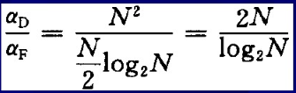

由上式可知，当N的值越大时，FFT的计算量相较于DFT的计算量会显著减小，FFT的优势也越大。例如，当N=1024时，DFT的复数乘法运算次数近似为FFT复数乘法运算次数的205倍，可见FFT对DFT的改进效果是非常明显的。

### 2.2 短时傅里叶变换

快速傅里叶变换算法是解决时频转换问题的重要数学工具，但是它仅仅适用于过程平稳的信号分析，只能够分析信号的频域内容，对于非平稳的信号缺乏有效的时频域局部分析能力。为了解决傅里叶变换的这一缺陷，Dennis Gabor提出了基于加窗函数的短时傅里叶变换（Short Time Fourier Transform，STFT）方法。短时傅里叶变换是经典的线性时频分析方法，其基本思想是将整体不平稳的时域信号拆分开，看作是一系列平稳信号帧的叠加，对每个信号帧分别做快速傅里叶变换，由此得到兼顾频域与时域信息的时频信号数据。其中拆分为信号帧的过程即是通过加窗函数实现的。

给定离散数字信号x(n)，在时域中用窗函数g(n)截取x(n)的局部信号帧，然后对截取下来的信号帧进行傅里叶变换，通过移动窗函数g(n)的中心位置，来得到不同时刻x(n)的频域信息。STFT的计算公式如下：

（**参考文献《基于小波和短时傅里叶变换的电网谐波分析》中公式4**）

窗函数g(n)的宽度尺寸L决定了STFT方法处理结果的频率分辨率，且需要注意的是，在一次完整的STFT计算中，窗函数的形式与尺寸均不会发生改变。可供选择的窗函数种类有很多，其中比较常见的是矩形窗与汉明窗。矩形窗的窗函数如图所示【**矩形窗图像**】。

（**矩形窗图像**）

矩形窗是最简单的窗函数，但是它可能会造成频谱泄漏的问题。汉明窗可以降低被截取的信号帧边缘处的斜率，使被截取的信号帧边缘更加平滑，从而降低频谱泄漏的影响。

### 2.3 循环神经网络

循环神经网络（RNN）源自于1982年由Saratha Sathasivam 提出的霍普菲尔德网络。循环神经网络能够挖掘出隐藏在数据中的时序信息，这是因为从网络结构上来说，循环神经网络能够记忆之前数据中的信息，并用这些之前的信息来影响后面时刻的结点输出。循环神经网络每个隐藏层的输入，不仅仅包含当前时刻的输入，其实还包含上一个时刻的输出。正因如此，循环神经网络适合处理时间序列的数据，它在时序分析、语音识别、自然语言处理等方面都有着出色的表现。

（**扩充叙述RNN**）

图2左边是RNN模型没有按时间展开的图，右边是按时间展开的RNN网络。

（**RNN结构图**）

但是，循环神经网络存在一个缺陷，那就是它可以保存的历史信息是有限的，换句话说，它无法记住时间序列中很长时间之前的信息，无法利用这些很久之前但依旧重要有效的信息去帮助给出当前的决策输出。LSTM网络的设计就是为了解决这一问题。正因为LSTM能够记住很长时间之前的信息，所以在很多时间序列任务上，LSTM的表现比循环神经网络要更好。

### 2.4 长短期记忆网络

长短期记忆（Long Short Term Memory，LSTM）递归神经网络是循环神经网络（RNN）的一种重要结构。LSTM网络结构最早由Sepp Hochreiter 和Jürgen Schmidhuber 于1997年提出。LSTM是一个拥有三个“门”结构的特殊网络结构，这三个“门”分别是输入门、遗忘门和输出门。LSTM通过“门”来控制丢弃或者增加信息，从而实现遗忘或者记忆的功能。这里的“门”是一种使信息选择性通过的结构，由一个sigmoid函数和一个点乘操作组成。其中sigmoid函数的图像如图所示【**sigmoid函数图像**】。

（**sigmoid函数图像**）

因为使用sigmoid函数作为激活函数，所以“门”的输出值在[0,1]区间，输出值为0代表信息完全丢弃，输出值为1代表信息全部通过。除了输入和输出之外，LSTM网络结构还会记录每一个时刻过后的状态信息。

LSTM的基本单元结构如图3所示

（**LSTM结构图**）

遗忘门的输入有两个，分别是上一时刻的输出ht-1和当前时刻的输入xt，经过sigmoid函数激活后，遗忘门的输出值f与上一时刻的状态向量ct-1进行点乘操作，来控制上一时刻状态的遗忘程度，最终得到一个被过滤后的上一时刻状态向量f*ct-1。

输入门的输入也有两个，一个是上一时刻的输出ht-1，另一个是当前时刻的输入xt。输入门有两个激活函数，一个是sigmoid函数，另一个是tanh函数。tanh函数的曲线图像如图所示。【**tanh函数图像**】。Tanh函数控制当前时刻的输入信息中有哪些可以被通过，输出为z，sigmoid函数控制这些被允许通过的信息的具体通过量，输出为i。i和z进行点乘操作后，再加上遗忘门的输出f*ct-1，就生成了当前时刻的新状态ct。

（**tanh函数图像**）

输出门的作用是控制当前时刻的新状态ct中有多少信息被过滤掉。和输入门类似，它同样通过sigmoid函数和tanh函数来过滤状态信息。最终生成当前时刻的新输出ht。

（**LSTM各个门计算公式**）

以上就是LSTM网络的基本结构和工作原理，本次研究中采用上述的标准LSTM网络结构。

### 2.5 本章小结

## 第三章 实时异常检测方法的研究设计与实现

### 3.1 实时异常检测方法的设计思想

#### 3.1.1 基于STFT的频域异常检测方法

本次课题的主要研究对象是大型民航客机机载交流电源信号的电源品质参数，机载交流电源品质参数包括电源的电压偏差、电流偏差、电压波动和闪变（浪涌电流）、基波（频率偏差）、谐波含量等等，这些电源品质参数可以大致分为时域中参数和频域中参数两个部分，其中时域部分的电源品质参数的异常状态较为容易检测，当前也存在很多专门设计用于检测电压与电流等电源指标的硬件电路，这些硬件电路性能高效且检测结果直观。然而频域中的电源品质参数由于其属于频域的特性，传统电路结构难以直接从电源原始的时域信号中获取其频域信息。因此，若希望获取电源信号的频域信息以进行异常检测，一般都需要先进行傅里叶变换，将原始时域信号数据转换为信号的频域数据，再利用数学统计等方法分析信号的频谱进行异常检测。

使用传统的快速傅里叶变换来处理原始的电源信号数据存在一些问题，其中一个主要问题就是傅里叶变换仅适用于过程平稳的信号。过程平稳的信号是指该信号所包含的所有频率分量，在进行傅里叶变换计算的时域范围内均匀分布，如图3.1所示**【图3.1-平稳信号及FFT】**。

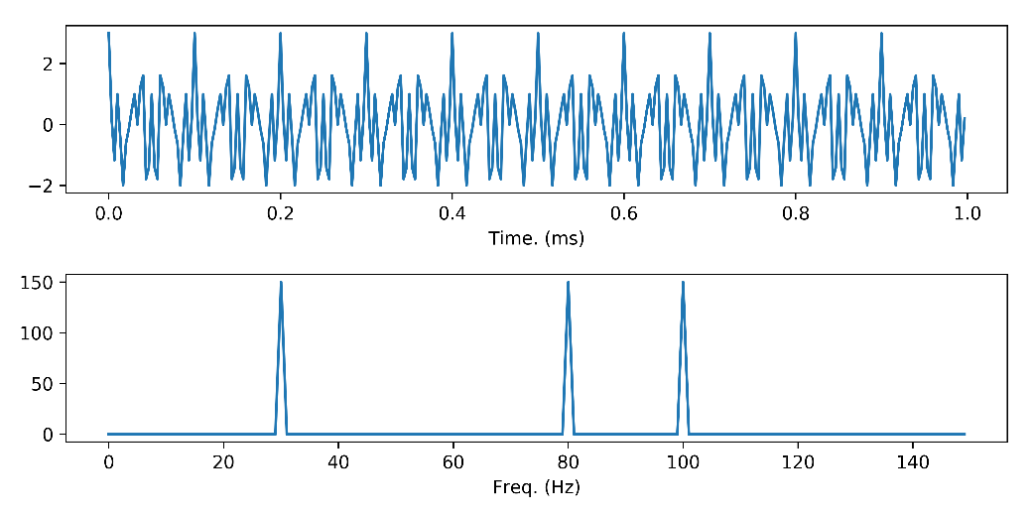

与之相对应的是过程非平稳的信号，这种信号的频率分量在时域范围内分布不均匀，即信号中不同频率的成分在时序上出现和结束的时刻不同，但傅里叶变换的结果无法体现出这一不同，如图3.2所示**【图3-2-非平稳信号及FFT】**。

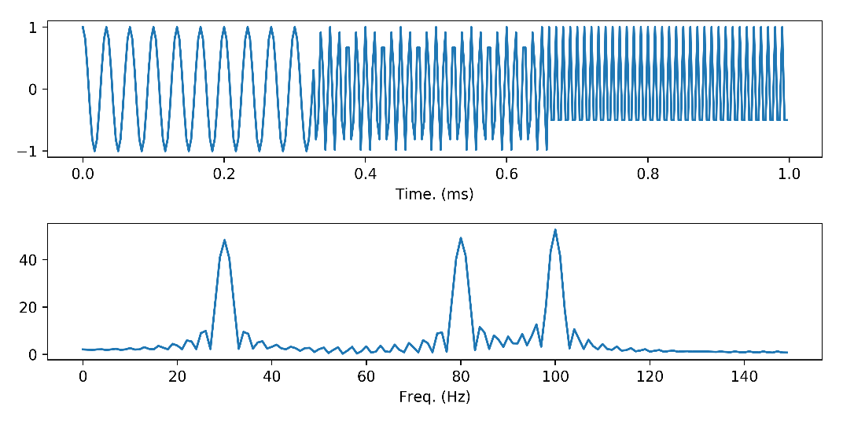

由图3.1及图3.2可以看出，这两种信号在频率成分上完全一致，且它们经过傅里叶变换后得到的频谱也几乎是一致的，但是这两种信号在时域上的波形是完全不一样的，各个频率分量成分出现和结束的时刻也均不一样，这一点在频谱中并未体现出来。所以，经典的快速傅里叶变换只适用于分析信号存在哪些频率分量的成分，却无法得到原始时域信号中这些频率分量成分出现的具体时刻信息，这是受时域及频域特性影响的，属于经典傅里叶变换无法避免的缺陷。然而在绝大多数的生产及研究环境中，被处理分析的信号往往是非平稳信号，在许多场景下，研究人员希望在分析信号频谱的同时，也能对信号中不同频率分量成分的出现结束时刻有所了解，希望能够获取信号出现变化的具体时刻。这样的需求非常多，比如分析实验生物电信号的场景，和本次课题中对电源信号频域参数异常检测的场景等等。

为了解决这一问题，目前最常见的方法是使用短时傅里叶变换（STFT）的方法。根据本文第二章中对短时傅里叶变换的原理的详细阐述可以知道，短时傅里叶变换弥补了经典快速傅里叶变换在应用上的不足之处。短时傅里叶变换可以得到原始信号的时频数据，即原始信号在时序上分段的频谱信息，进而对原始信号进行具体的分析。

回到本次课题的研究范围内，对于机载交流电源信号频域品质参数的异常检测，基于STFT的异常检测方法的具体做法如图3.3所示【**图3.3-阈值检测法流程图**】。是：根据选择的窗函数对电源信号进行截取分段，获取时序上连续的一系列信号帧，然后对这些信号帧分别做FFT运算，得到它们对应的频域数据。然后根据信号的频域数据统计机载交流电源信号基波与谐波的含量，与电源信号频域品质参数评价标准对比，计算频谱中的基波与谐波的频率幅度值是否超出阈值标准，从而判断该时刻的信号帧是否存在异常。

（**阈值检测法流程图**）

基于STFT的异常检测方法简单易行，且由于这种方法的机制是基于实际采样得到的信号数据进行处理分析，只要阈值标准给定，其检测的结果就一定是准确的，所以这种方法的检测结果准确率必定为100%，不会出现误报故障的问题，因此在当前被广泛使用。

但是正如本文第一章对课题研究现状分析中所阐述的，基于STFT的异常检测方法存在着一些弊端，使其在一些注重安全保障的场景下几乎失效，比如本次课题应用的机载交流电源异常检测场景。由于这种方法的机制是先采样后检测，虽然保证了100%的准确率，但是却失去了检测结果的时效性。即使STFT的窗函数的窗口尺寸选择得很小，比如截取50ms或者100ms的信号长度，再加上信号传输至服务器和算法分析处理的时间，最终的总延时也会比较大。况且退一步来说，即使再忽略数据传输与STFT的计算耗时，对于安全保障不容有失的机载电源来说这个延迟也是难以接受的。这属于该异常检测方法机制上的限制，无法避免和优化改进，因此寻找一种新的机制来替代是十分必要的。

基于预测的异常检测机制可以解决此种问题。如果可以实现对目标参数值的准确预测，那么就可以做到实时甚至超前的故障预警，从而留出足够的响应时间来执行下一步安全保障动作，将安全隐患降到最低。如图3.4所示【**图3.4-时间轴图，预警与异常真实发生时刻与延迟**】，在异常检测场景下，我们更希望能够未雨绸缪，提前捕获异常状态并预警，从而规避风险降低损失；而不是在异常工况发生以后去亡羊补牢。而且如果预测的准确率能够满足需求，则可认为这种基于关键参数值预测的异常检测机制是有效可行的。

（**时间轴图，预警与异常真实发生时刻与延迟**）

因此，本次研究的目的就是寻找一种能够对机载电源信号频域关键参数值进行有效预测的异常检测方法。

#### 3.1.2 基于LSTM的时间序列预测方法

目前有许多可以对关键参数值进行预测的方法模型，这些方法和模型大多数是对时间序列数据进行预测计算，主要分为两大类，一类是基于经典数学统计模型，主要有差分整合移动平均自回归（Autoregressive Integrated Moving Average，ARIMA）模型、指数平滑算法Holt Winters以及卡尔曼滤波（Kalman Filter）等等。另一类则是基于最近发展迅猛的机器学习模型，主要是循环神经网络（RNN）模型及其相关变体模型，如长短期记忆（LSTM）神经网络模型。这里本文主要介绍基于LSTM的时间序列预测方法。

在介绍基于LSTM的时间序列预测方法之前，需要先介绍无监督学习与监督学习相关的内容。在机器学习中，按照标记的有无可以分为无监督学习和监督学习。无监督学习中使用的训练集与测试集是没有标记的，常见的无监督学习算法有主成分分析法、K-means聚类算法等等。监督学习中的训练集与测试集是有标记的，可以理解为模型有输出的期望值，并通过多轮训练模型不断调整模型内的结构参数，使模型输出能够最大程度地接近输出的期望值。应用广泛的神经网络与决策树都属于监督学习。

本次研究使用的LSTM网络模型属于神经网络中深度学习的扩展分支，同样在监督学习的范畴内，其训练接与测试集数据是需要具有标记项的，也就是需要有输出项。然而在直接获取的原始时间序列数据中，绝大多数是没有标记项的，需要根据研究内容人为地选择并添加标记项。以下以预测北京天气质量的案例为例进行说明。

（**北京天气质量原始数据表格，无输出，训练集**）

从上表可见，获取的训练集与测试集原始数据均没有标记项。该案例研究的内容是预测空气质量参数中的PM2.5与PM10两种参数，因此，需要将PM2.5与PM10这两个维度的数据提取出来作为标记输出，如下表所示。

（**北京天气质量原始数据表格，包含输出（未平移），训练集**）

只是提取目标维度数据列作为标记输出还不够，因为案例的目的是预测空气质量参数PM2.5与PM10，**（上表）**中的标记输出是每个采样时刻一一对应的实测参数值，而不是期望输出的预测值。由于期望的标记输出是预测性质的，是未来某个时刻的待输出参数值，且案例研究的对象是时间序列，因此可以使用未来某个采样时刻的真实测量记录值作为当前采样时刻的标记输出。将**（上表）**中的标记输出进行纵向向上的平移若干次，再舍去表格首尾包含缺失值的行记录数据，就可以得到适用的标记输出，如下表所示。

（**北京天气质量原始数据表格，包含输出（平移一次），训练集**）

（**北京天气质量原始数据表格，包含输出（平移三次），训练集**）

**上左表**中每个当前采样时刻对应的标记输出是未来下一个采样时刻的真实测量记录值，它同时也是当前采样时刻的预测期望值，表示当前采样时刻的输出是下一采样时刻PM2.5与PM10的预测值。这样就可以实现提前一个时间单位的预测。同理，**上右表**是提前三个时间单位预测的数据集，即当前采样时刻输出的是三个时间单位后PM2.5与PM10的预测值。通过这种方法就可以将原始数据集调整为适用于实现预测功能的数据集，且不改变数据集是时间序列的这一性质，代价仅仅是损失了首尾的几行数据而已，相对于训练集与测试集的庞大规模，这种程度的数据量损失几乎可以忽略不计。

由本文第二章中对于LSTM神经网络模型的原理介绍可知，LSTM神经网络模型非常适合用来处理时间序列数据，用LSTM神经网络模型对调整后的时间序列数据集进行多轮的训练，理论上可以有较高的预测准确度。以上便是对基于LSTM的时间序列预测方法的简单介绍。

#### 3.1.3 基于STFT与LSTM的实时异常检测方法

目前可以明确的是，基于STFT的异常检测方法存在着不具备时效性、数据利用率低等不足之处，但是通过STFT方法可以获取机载电源信号的时频数据。同时通过上一小节的介绍可以知道，LSTM神经网络模型十分适合用来处理时间序列， 在此基础上还可以实现对时间序列数据的预测功能。然而本次研究的对象是机载交流电源信号频域品质参数，是对频域中基波与谐波参数值的预测分析，因此无法直接使用LSTM神经网络模型来处理分析机载电源信号数据。

基于以上研究思路不难发现，可以将STFT与LSTM这两种算法相结合来取长补短，来达到研究期望的效果。因此，本次研究提出了一种新的基于STFT与LSTM的实时频域参数异常检测方法。通过STFT得到的机载交流电源信号时频数据还有很大的挖掘空间，无论在是频域还是时域中，数据之间均存在着隐藏的关联信息。时频数据中包含了电源信号的频域信息，如目标参数基波与谐波的频率幅度值，频域中各个频率成分分量是相互关联的。而且时频数据又可以体现电源信号在时域中按时间顺序连续的变化情况。因此可以说电源信号的时频数据十分适合用LSTM神经网络模型来处理和分析，即在STFT获取时频数据的基础上，将时频数据中频域轴的各个频率项作为特征量，将时频数据中的时间轴作为索引，这样一来电源信号的时频数据就可以被理解为常见的多特征维度时间索引数据集。如此便可以通过LSTM神经网络模型来实现对时频数据中关键频域参数值的预测，来达到本次课题的研究目的。

基于以上设计思想，本次研究设计了一种新的电源信号频域目标参数异常检测模型。模型的具体结构如图3.5所示。【**图3.5-模型总体结构图**】如图所示，该模型主要分为时频处理、训练数据预处理和LSTM神经网络三个部分，其中训练数据预处理部分又由数据降维、数据清洗、数据归一化和数据标记四个部分组成。下一小节将对本次研究设计的模型结构进行详细的介绍，并对每个模块结构的实现进行说明。

（**模型总体结构图**）

### 3.2 实时异常检测模型的实现

本次研究提出的面向电源信号频域目标参数的异常检测模型结构如图3.5所示，现对该模型结构进行分模块的说明与实现。

#### 3.2.1 时频处理

本次研究提出面向电源信号频域目标参数的异常检测模型的第一个部分是时频处理，这一部分的作用是将原始的机载交流电源信号数据转换为时频数据，具体采用的是短时傅里叶变换（STFT）方法。

在该部分STFT的实现中，本次研究选用的窗函数为矩形窗，窗口尺寸为500ms，即每次通过窗函数截取长度为500ms的原始机载交流电源信号帧进行快速傅里叶变换（FFT）运算。窗口尺寸参数值是结合本次课题依托的整体实验平台来选定的，考虑到整体实验运行流程中，对电源信号频域关键参数值的预测情况需要传输至总调度台显示，因此采样截取信号帧的频率不宜过高，更主要的是考虑到平台内各个部分的数据传输时间损耗，预测目标参数值的周期不宜过短，应当取适中的值，因此将窗函数的窗口尺寸选取为500ms。

本次研究中对STFT的实现未采用任何已封装好的第三方STFT模块，实现的伪代码如下：

（**STFT实现伪代码清单**）

通过STFT的处理，可以将原始电源信号电压-时间（V-t）数据转换为时频（F-t）数据。时频数据是一种二维的数据，也正是适用于神经网络模型的数据集形式。可以将时频数据中频域维度的各个频率项视为机器学习数据集中的特征向量，每个频率分量成分对应一个特征维度，而时频数据中时域维度的时刻序列则可以视为机器学习数据集中的索引项。

经过STFT得到的时频数据还不能直接输入LSTM神经网络模型里来进行训练，还需要对其进行一系列训练前的预处理操作。

#### 3.2.2 训练数据预处理

对于机器学习任务来说，数据预处理是十分重要的，它在很大程度上影响了模型最后的结果。对于本次处理电源信号数据的任务来说，数据预处理的流程可分为：数据降维、数据清洗、数据归一化和数据标记四个部分。

训练数据预处理的第一步是数据降维。数据降维通常又被称为特征提取，在很多数据处理的任务中，需要被处理的数据都属于高维数据，具有非常多的特征数目。 在本次研究中，LSTM神经网络模型的输入是时频数据，其频率项的特征分量数目非常多，可至数万之多，如果不进行降维处理，直接进行分析通常会带来极大的计算量，一方面这会使后续的模型训练时间大大增加，另一方面，过多的特征数目会带来很大的噪声，影响模型的收敛和最终结果。因此，在直接对数据进行分析之前需要对先提取出高维数据的特征，在保证结果不受影响的情况下，尽可能地减小原始数据的维数。本次实验中通过STFT处理得到的时频数据量是十分庞大的，这是因为转换后时频数据中频域部分为完整的频谱，因此时频数据的维度太高。而且其中的绝大多数特征分量是我们不需要关心的，因此需要对这些完整的频域数据进行降维处理。

一般来说，降维算法有主成分分析法（PCA）、因子分析法（FA）、独立成分分析法（ICA）、奇异值分解法等等。以上降维算法适用于特征分量之间的关联性不易被显性发现的情形，其中最常用的是主成分分析法。

本次研究中使用的是电源信号的时频数据，其形式较为特殊，大多数特征维度的值固定为极小值，均可忽略不计。而且由于研究目的是进行基波及其高次谐波的异常检测，因此不需要使用上述这些具有普适性的降维算法，而是采用人工剔除筛选特征的方法来降维。这里我们只需要关注电源信号的基波与主要高次谐波即可，其中次数过高的谐波由于其含量过低可以被直接剔除，而且由于本次研究采用的是平衡三相发电机，所以偶次谐波也忽略并剔除，只保留基波和若干低次的奇次谐波即可，数据降维前后如图3.6所示【**图3.6-降维前后对比图**】。

（**降维前后对比图**）

训练数据预处理的第二步是数据清洗。对降维后的频谱数据进行检查和清洗是十分重要的，数据清洗分为去除重复数据和填补缺失值两部分。对于本次采用的电源信号频谱的时序串联数据，去除重复数据可以检查时间序列，以时间序列为索引，去除采样时刻相同的重复数据。然后检查原始数据中是否有缺失值，如果有，就采用k最近邻算法进行缺失值的填补。这里对于k最近邻算法不再重点介绍。

训练数据预处理的第三步是数据归一化。数据归一化又被称为数据缩放，本次研究使用的电源信号频谱数据的数值变化区间较大，既存在较大数量级的频率幅度数值，可至10^5量级，同时也存在较小数量级的频率幅度数值，如10^2量级。因此需要将频谱数据缩放到指定的区间中，以增强数据的稳定性，同时也便于后续模型的计算处理。本次研究采用的是常用的min-max归一化，又被称为离差归一化，具体做法是对原始数据进行线性变换，将本次研究使用的时频数据中各项频率的幅度值缩放为0和1之间的小数，其计算公式如下：

（**min-max scale 计算公式，x* = (x - min)/(max - min)**）

训练数据预处理的第四步是数据标记。这一步的作用是规范LSTM神经网络模型的输入输出维度，以及生成符合LSTM神经网络模型要求的输入数据。机器学习根据标记信息的有无，可以大致分为监督学习和无监督学习两类。其中监督学习可以分为分类和回归两类问题。本次研究的内容是对机载电源信号频域关键参数值进行有效的预测，这实际上属于回归问题。然而，本次研究使用的电源信号时频数据是没有标记信息的，无法直接用于LSTM神经网络模型训练，所以应当先对电源信号的时频数据进行标记。对于本次研究采用的电源信号时频数据来说，由于时频数据整体上是以时间序列为索引的，所以只需要把待预测的频率参数值特征序列前移若干个时间标度，然后得到的新特征序列就是数据集的标记信息。这部分的详细实现过程可以参考本章3.1.3小节中对时间序列的实时预测部分的阐述。

经过以上四个步骤处理之后的电源信号时频数据即为LSTM神经网络模型的输入数据，可直接用于LSTM神经网络模型的训练与最终测试。

#### 3.2.3 LSTM神经网络模型

本文使用的LSTM神经网络模型结构如图3.7【**图3.7- LSTM网络结构图**】所示

（**LSTM网络结构图**）。

经过训练前预处理后的数据可以作为LSTM神经网络模型的输入，直接进入模型的第一层，即LSTM层。该模型中LSTM层的基础单元数目为50，激活函数使用的是tanh函数。在LSTM层后面是三层全连接层与两层dropout层所共同组成的中间层，最后是一个神经元数目为5的全连接层作为最终的输出层，其中输出维度为5的原因是该模型每次对五个频率分量数据进行预测，分别为电源信号的基波与其4个高次谐波。

实际上，如果把LSTM神经网络模型中的这些中间层移除，LSTM神经网络模型依然可以正常工作。然而，如果添加了这些中间层，模型最终的预测效果会更好。中间这些全连接层的作用是增加网络模型容量，提升模型复杂度。从深度学习的理论上来说，参数越多的模型复杂度越高、容量越大，这种模型由于具备复杂的网络结构，经过多次的训练，可以生成相较于单层网络更加准确、更加契合任务目标的网络模型，简而言之就是可以完成更加复杂的机器学习任务。换句话说，添加这些全连接层可以显著增强模型的性能，增加神经网络的层数是最简单的深度学习方法。但是，全连接层数目并不是越多越好。过多的中间隐藏层数目会带来收敛困难、计算量过大等等问题。其中计算量过大这个问题在如今已经不能算作是值得关注的问题，由于现在硬件机器算力的飞速进展，现在的机器算力已经足够胜任深度学习复杂网络模型的学习训练任务。尽管如此，层数过多的深度学习网络模型收敛困难的问题依旧存在因此，因此选取合适的中间隐藏层数目十分重要，这对LSTM网络模型性能的提升有很大的帮助。

除了全连接层以外，中间层还包括dropout层。Dropout层的作用是防止网络模型训练出现过拟合的问题。由于本次研究设计的LSTM神经网络模型采用了深度学习的理论方法，有着较多的中间隐藏全连接层，因此模型的复杂度很高，模型内的参数也非常多，在这种情况下，如果训练使用的数据量过小的话，网络模型很容易出现过拟合的问题。过拟合问题实际上是用过小的数据量训练过于复杂的网络模型，导致学习能力强大的神经网络模型“学过头了”，即过度依赖小数据集中的局部特征，泛化能力很差，陷入了类似梯度下降中局部最优的困境。过拟合问题的具体表现是在训练数据与验证数据上表现很好，预测准确率很高，但在测试数据上的预测结果很差，也就是泛化能力很差，无法普遍地应用在不同数据上，不具备实用性。这种结果显然是不能接受的，因此需要用到dropout层来解决训练中网络模型过拟合的问题。

（**dropout图示结构，两个图，标准神经网络、临时删除节点网络**）

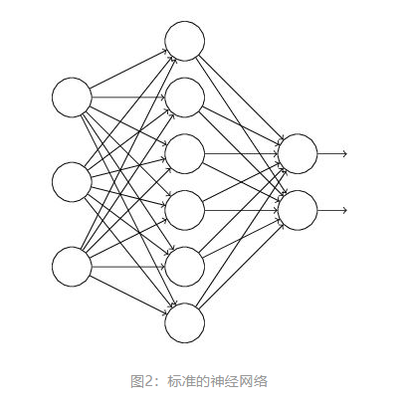 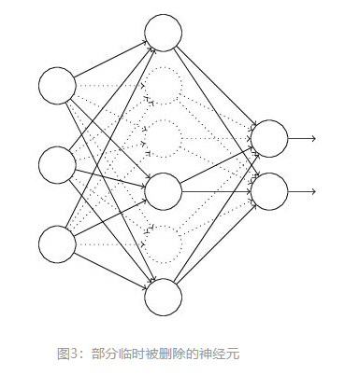

如图3.8所示【**图3.8-dropout对比图**】，dropout层的工作原理是根据设置的比例，在该层中随机临时删除掉给定比例的神经元，然后在临时删除神经元后的网络上进行后续训练步骤，具体是前向传播、反向传播与修改更新剩余神经元参数。之后就是重复该过程，先恢复之前临时删除的中间层神经元，然再随机临时删除并训练，对于训练后的神经元参数更新，未被选中临时删除的神经元进行参数更新，被选中临时删除的神经元不参与参数的更新。以上就是dropout层防止过拟合问题的工作原理，通过随机删除中间层的部分神经元，来降低网络模型与训练数据之前过高的契合度，增强模型的泛化能力，以此来防止过拟合问题。因此，在本次研究中的LSTM神经网络模型中设计增加若干dropout层以防止过拟合。

除了在图3.7中所展示的LSTM神经网络模型结构以外，模型中还有一些其他的部分需要实现，比如整体模型所使用的损失函数与优化器。

本次研究中LSTM神经网络模型使用的损失函数是均方误差（Mean Square Error，MSE）函数，其计算公式如下：

（**MSE计算公式**）

模型的优化器使用的是强大的Adam优化器。Adam算法是一种可以替代传统随机梯度下降的一阶优化算法，它能基于训练数据迭代地更新神经网络权重。Adam最开始是由OpenAI的Diederik Kingma 和多伦多大学的 Jimmy Ba在2015年的一篇ICLR论文中提出的。Adam优化器具有计算高效、需要的内存少、擅长解决高噪声或高稀疏度问题等优点。

### 3.3 本章小结

## 第四章 实时异常检测模型的优化研究

### 4.1 短时傅里叶变换的优化研究

（**小波变换，附加实验结果对比**）

而且根据海森堡不确定性原理【**可加参考文献**】，如果窗口过窄，频谱的频率分辨率会很低，导致检测结果不全面；如果窗口过宽，一方面存在大的检测延迟，另一方面时间分辨率又太低，可能导致信号帧无法近似为过程平稳。

### 4.2 LSTM神经网络模型的优化研究

#### 4.2.1 多步长LSTM神经网络模型

timesteps是LSTM网络模型中一个很重要的概念，它对LSTM网络的性能提升有着重要的影响。LSTM网络模型的输入一般是三维的：[采样数，timesteps，特征数]。在现有的LSTM模型中，timesteps的值一般默认取1。这种情况下，每一个时刻的输入数据都有一个输出。然而，这并没有把LSTM网络的优势体现出来。因为timesteps值等于1的时候，当前时刻对应的输出几乎只用到了当前时刻输入数据的信息，之前时刻的历史信息并没有很好地为给出当前时刻的输出而做贡献。LSTM网络的优势正是在于通过三个特殊的“门”结构去选择性地保留之前的之前时刻的历史信息，因此需要增大timesteps的值。

比如，假定timesteps的值为10，那么连续的10个时刻对应的输入数据可以看做一个长度为10的序列，前9个时刻的输入进入LSTM网络模型后，并不会给出最终输出，而是更新内部的记忆状态，直到第10个时刻，才会综合前9个时刻的数据信息给出最终的输出，这个最终输出是第10个时刻对应的输出。这种情况下，就可以发挥出LSTM网络的优势，使最终输出更加精确。

如图所示。左边是默认的LSTM模型单元的等效结构图，右边的是调整timesteps参数后的LSTM模型单元的等效结构图。可以明显地看出，相比于调整之前的模型，调整后的模型能够有效地利用更多来自之前数据序列中的历史信息。这些历史信息能够对LSTM模型的训练和预测起到重要的影响。因此，调整后的模型有着远高于调整之前模型的预测准确率。

因为原始数据是二维的，所以输入数据需要经过重塑处理，才能进入LSTM模型训练。当timesteps的值大于1时，数据还需要进行重叠操作。重叠的序列长度等于timesteps的值。这是因为每个时刻都需要给出一个最终输出，如果不进行数据重叠，会造成每隔timesteps个时刻才有一个输出，而在间隔内的时刻没有输出的问题发生。

#### 4.2.2 GRU神经网络模型

### 4.3 其他时间序列分析算法

### 4.4 实时异常检测方法的推广应用

### 4.5 本章小结

## 第五章 实时异常检测**模型实验结果分析**

上一章设计实现了电源信号频域数据的处理预测模型，本章对该模型进行实验验证，并分析该模型各个部分的实验结果及最终的预测结果。通过实验，阐述本次研究设计实现的电源信号频域数据处理预测模型的可行性以及准确性，验证该预测模型的高可靠、高效率以及可推广应用的优点。本次实验的环境搭建如下表所示。

（**环境配置表格，语言、硬件配置等**）

（**提前1秒，2秒，5秒预测对比实验，结果发散推广，不仅仅适用于飞机电源，也适用其他频谱场景**）

### 5.1 实验环境说明

#### 5.1.1 实验方法概述

（**整个商飞电源异常检测的流程，从传感器采集-监控总部-高速传输等等，类似下图**）

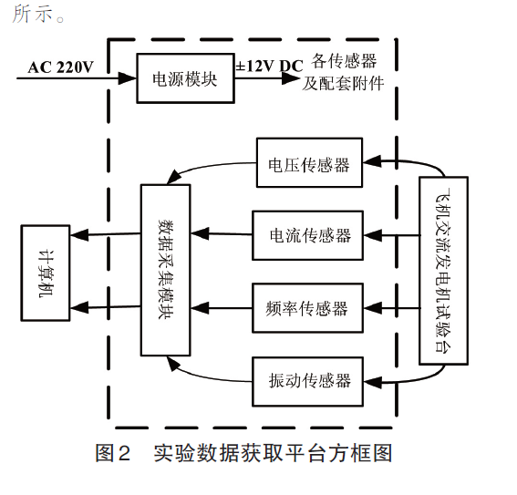

#### 5.1.2 实验环境配置

（**编程语言、硬件配置等信息**）

#### 5.1.3 电源频域参数评价标准

在飞机三相交流发电机电源信号频域的异常检测中，交流电源信号的基波频率与谐波频率是主要关注的两个参数指标，接下来对基波与谐波作简单介绍。在复杂的周期性振荡中，信号包含着基波与谐波。和该振荡最长周期相等的正弦波分量被称为基波，其频率值被称为基波频率。频率等于基波频率整数倍的信号中正弦波分量被称为谐波，谐波对应的频率统称为谐波频率。换言之，将非正弦周期性信号按傅里叶级数展开，得到的展开式中频率与原信号频率相同的量就是基波，展开式中频率为基波频率整数倍的剩余分量均为原始信号的整次谐波。

（**附傅里叶展开公式，与基波谐波的分解图像**）

谐波实际上是理想周期性信号上的附加噪声，它的产生主要由发电机自身产生、输配电过程产生、电力设备产生等原因导致。本次研究的对象是飞机三相交流发电机输出的电源信号，其中的谐波属于电源端产生的谐波。在飞机三相交流发电机设备中，受制作工艺影响，发电机的三相绕组在制作上很难做到绝对对称，且其铁心也很难做到绝对的均匀一致，因此发电机输出的电源信号中存在谐波是不可避免的。与此同时，谐波也有着诸多危害需要我们关注与防范。谐波会导致发电机存在附加损耗从而影响效率，且若谐波含量过高，极易引发从电源端到输配电再到用电设备的全线安全问题，小到信号干扰、计量误差，大到短路爆炸都是可能存在的。本次研究的背景是商飞C919大飞机的机载发电机电源，更是不容许出现任何安全隐患。谐波尚且如此，更不用提作为主频率输出的基波频率，对其的监控检测更是重中之重。正因如此，找到一种有效可靠的飞机发电机电源频域数据异常检测的方法就显得尤为重要。

本次研究中使用的原始飞机电源数据即为复杂周期性振荡信号，其中包含着基波与谐波，在业界有对飞机电源的评价标准，这个标准具有通用性与代表性，接下来给出具体标准数值。 基波对应的是飞机交流电源信号的主频率，基波的标准值为400Hz，合格范围是400 ± 1 Hz，超出该范围即可视为基波频率出现异常。谐波是所有整次谐波的统称，对单次谐波分量，要求其含量小于基波的4%含量，超出该含量即可视为该谐波分量频率出现异常。

#### 5.1.4 实验原始数据

（**可能需要重新做数据，不需要进行下采样**）

（**下采样不影响结果。说明原因。**）

本次研究使用的飞机发电机电源信号数据来源于研究背景项目中的真实数据，由商飞公司提供，数据内容如下图所示。

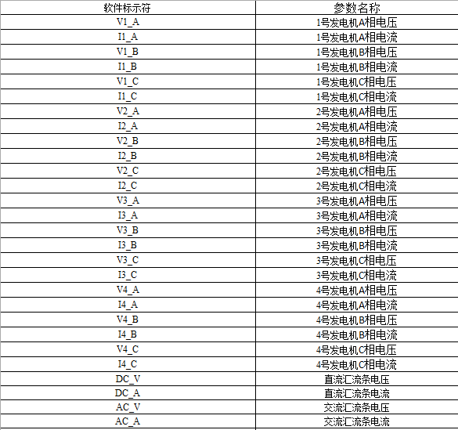

如图所示，原始数据包含机载四个三相发电机的电源信号数据，每个电机的数据又分为三个相的电压与电流数据。为了简化实验流程，本次研究只选取1号发电机A相电压数据作为原始电源信号数据，即本次实验只对1号发电机A相电压信号的频域参数进行预测分析。由于研究实验方法相同，设计实现的模型与实验方法也同样适用于其他相位的电压、电流信号数据，因此这里可以简化实验流程，以1号发电机A相电压数据的预测分析结果为代表，来评估本次研究设计实现的方法与模型。

选取原始电源信号数据V1_A后，还需要进行降采样处理原始数据。由于商飞公司提供的原始数据量过小，进行时-频-时转换后生成的时间序列过短，无法用于LSTM神经网络模型训练出有效可靠的模型参数集合，因此，需要将原始电源信号数据进行降采样再拼接的扩充序列长度处理。原始的飞机发电机电源信号具有很高的采样率，即使降采样之后，根据采样定理，仍然足够支持获取实验需要的高次谐波信息。

（**降采样再拼接的过程图？有必要说明？**）

此外，降采样的操作并不会影响实验的预测分析结果，因为降采样的原因仅仅是因为原始数据时间序列长度过短从而无法用于训练，是受原始数据提供方商飞公司的限制，为了正常完成实验而执行的操作。其并没有对本次实验设计实现的预测分析模型产生任何影响与改变，如果本次实验的结果经评估验证是达到预期且有效可靠的话，即使更换为足够数量的原始高采样率数据，采用本次研究设计实现的预测分析模型，重新实验训练模型、调整参数，也一样可以获得期望的高准确度预测效果，而且结果应该会更好。遗憾的是受限于数据提供方的限制，本次实验不得不对原始数据略作修改以验证本次研究的方法与模型，但不会对结果的正确性有任何影响。

修改调整后的原始数据形式如下表所示。

（**采样率2500Hz 长度560 原始数据部分行记录表**）

如表所示，原始数据是单维度的电压-时间（V-t）电源信号数据，采样率fs为2500Hz，由采样定理可知，将原始电源信号数据进行傅里叶变换后可获取的最高频谱频率fmax为采样率fs的一半，即为1250Hz。（**2500/2 = 1250， 1250*4 = 5000**）又因为原始电源信号数据是经过降采样再拼接的修改调整，因此实际的最高频谱频率是四倍的fmax，即5000Hz。根据行业标准可知，飞机发电机电源信号的基波频率标准值为400Hz，因此使用该原始数据可以最高分析到12次谐波，即4800Hz的频谱信息，理论上来说是足够的。

原始电源信号数据时域电压-时间（V-t）部分波形图如下。

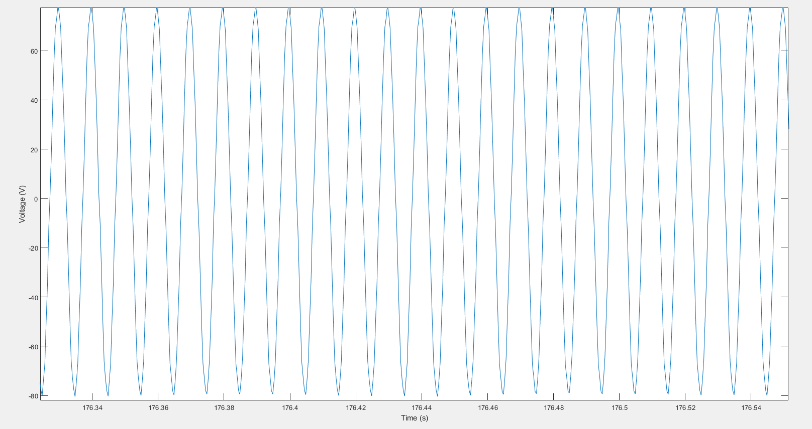

（**原始电源信号数据时域电压-时间（V-t）部分波形图**）

### 5.2 时频处理结果

（**增加短时FFT与小波变换对比结果，最好修改数据噪声至可以体现小波变换的优势**）

（**附加3D时频图像**）

根据本文第三章设计实现的电源信号数据预测分析模型，实验的第一步是对原始电源信号数据进行时-频-时转换。

本次实验将原始电源信号数据分为560个分段，每个分段对应时长1秒的采样数据，这里的1秒也同样是时-频-时转换中的单位时间长度。下图是第一个分段的时域波形图。

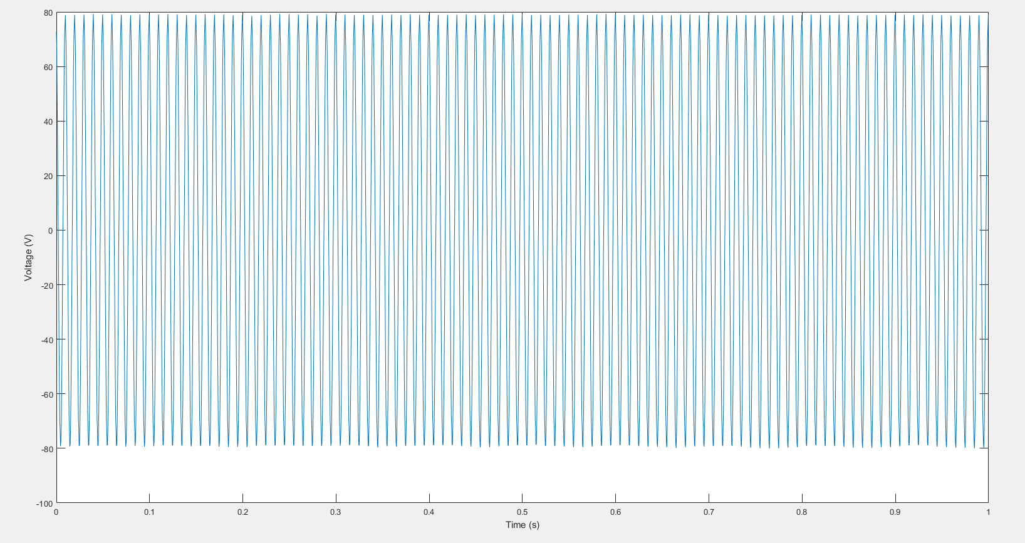

（**1/560， 第一个分段的波形图**）

接下来对每个分段分别进行快速傅里叶变换，得到对应的频域数据集合，同样是560个。下图是第一个分段的频谱图像，该分段中未出现基波与谐波的异常，由图可见，基波频率未发生偏移，且谐波含量很低，可以忽略不计。下图是出现了谐波异常的分段，对比可见，部分奇次谐波含量的异常是很明显的。

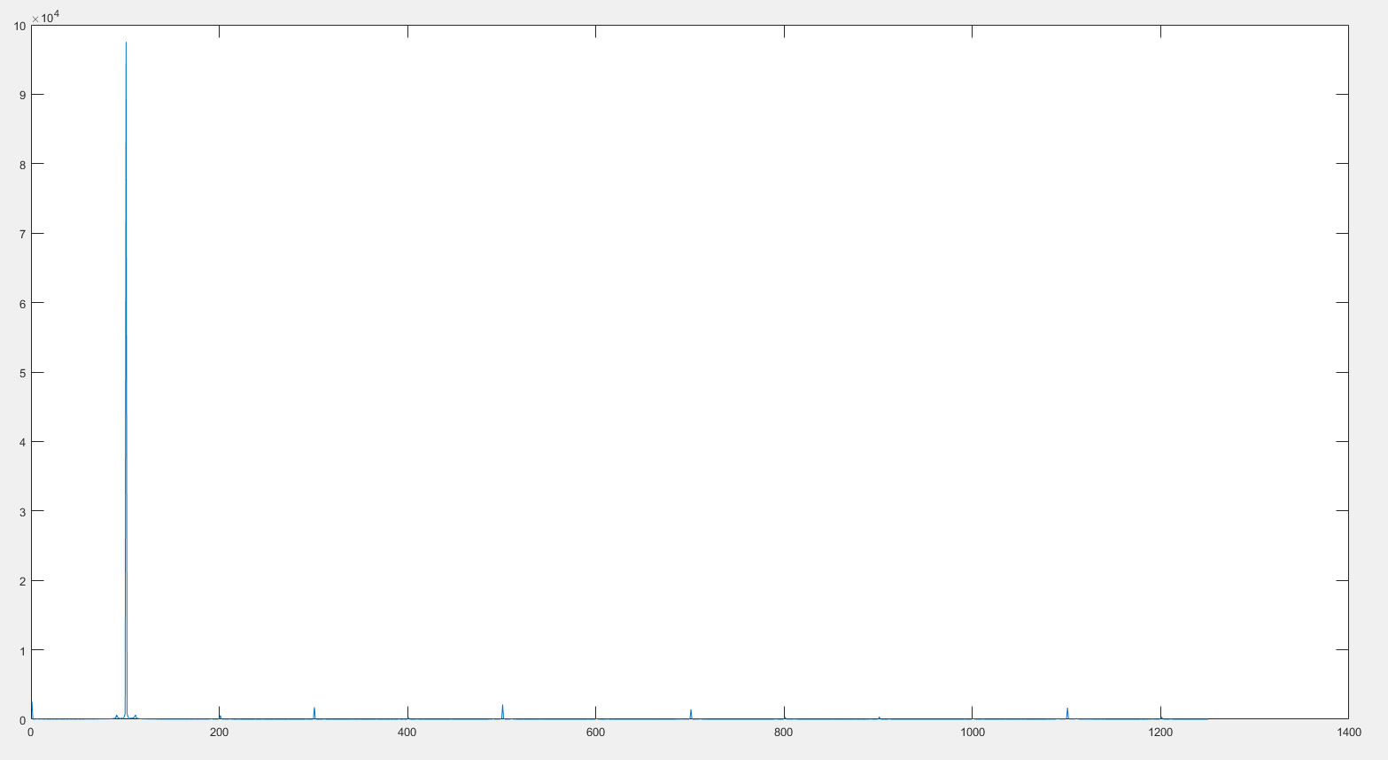

（**1/560， 第一个分段的频谱图像**）

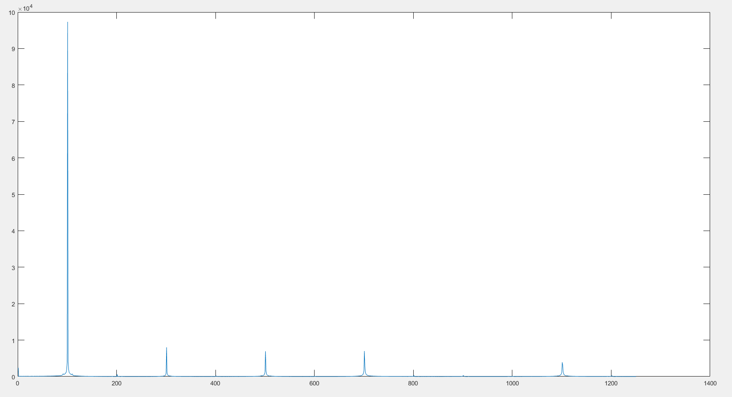

（**出现谐波异常的分段频谱图**）

将560个分段全部转换到频域后，按照分段之间的时序关系，把560个频域分段依次串联拼接，得到时-频-时转换部分的处理结果，即该部分输出的时频（F-t）数据。下图为时频联合分布图的部分图像内容。由图可见，图中高亮的数据列为基波对应的频率值数据列，且本次实验中电源信号的时频数据具有一般时间序列数据的特点，时序上连续，多维度分量之间也存在着隐含的关系，因此十分适合使用LSTM神经网络模型处理并分析。

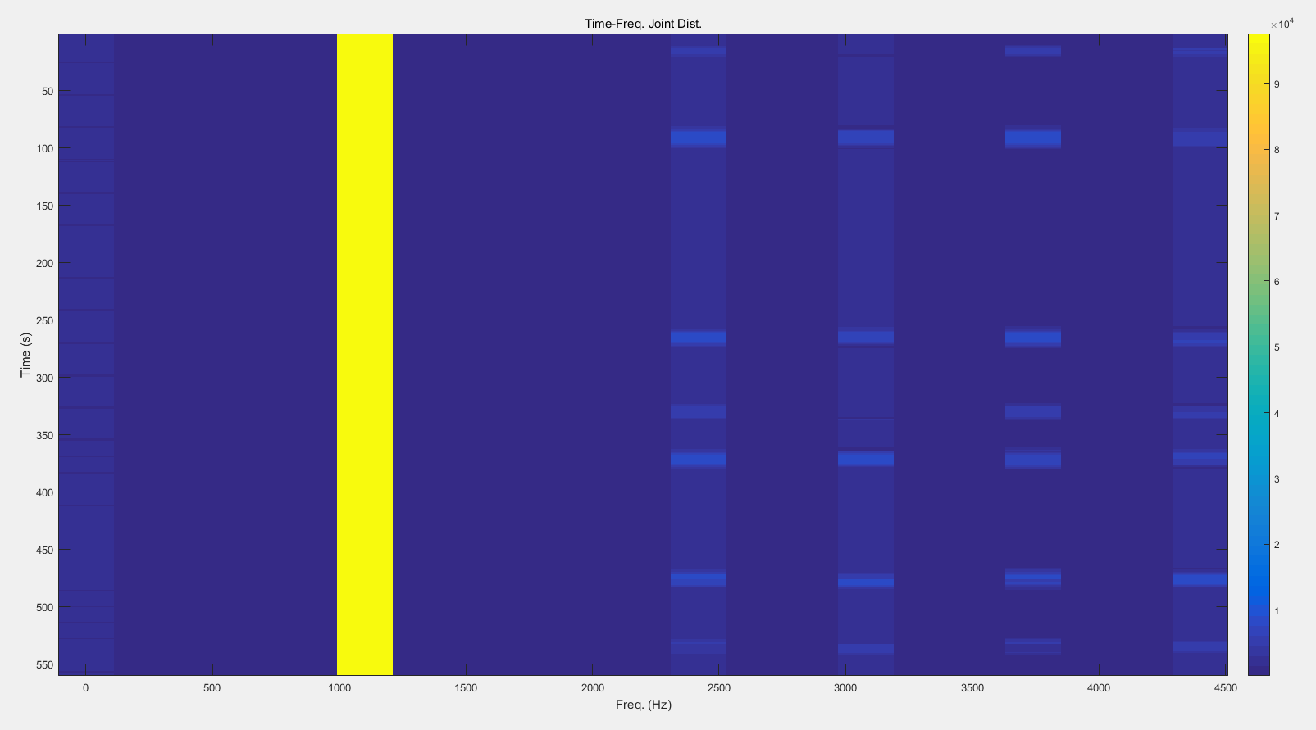

（**时频图（部分）**）

### 5.3 训练数据预处理

实验的第二步是数据预处理部分，该部分由三个子步骤组成，依次是降维处理、数据标记、数据缩放。

根据本文第三章3.2.2小节中的阐述，本次实验采用人工选取特征的方式进行降维处理。由本文4.2小节的分段频谱图图像可以看出，三相发电机电源信号的频谱中只有基波与部分奇次谐波的幅值是显著的，其余如偶次谐波等频率分量的幅值非常低，可以忽略不计。这一实验结果也印证支持了本文第三章3.2.2小节中的理论分析结果。本次实验选取的频率分量如下表所示。

（**选择的频率分量表，多维度，一行**）

本次实验所选的频率分量是基波与其三次、五次、七次、十一次谐波，同时也选取了它们分别左右最近邻的频率分量值用于训练LSTM神经网络模型，这些频率分量均为电源信号频域数据异常检测需要重点关注的频率分量。降维处理后的部分时频数据如下表所示。

（**降维处理后的数据表格（无标记）**）

数据预处理的第二个子步骤是数据标记。根据实验的异常检测分析目标，选取合适的模型输出。这里和降维处理选取频率分量的依据相同，同样选择基波与其三次、五次、七次、十一次谐波作为LSTM网络模型的输出，将选取的五个维度的数据列提取并根据本文第三章中3.1.3中介绍的方法添加标记。此处标记的超前延时为一个单位时间，即一秒钟。添加标记后的数据部分内容如下表所示。

（**添加标记后的数据表格（超前1秒）**）

数据预处理的最后一个步骤是数据缩放。本次实验采用Python中sklearn集合包中的MinMaxScaler工具类对数据进行缩放，类似于软件中的编解码。这里先将数据缩至[0,1]区间内，以便于后续模型参数的计算。调整后的数据部分内容如下表所示。

（**数据缩放后的表格**）

### 5.4 神经网络模型训练

数据预处理之后是LSTM神经网络模型的训练，首先将预处理后的数据划分为训练集、测试集与验证集三个部分。本次实验使用的编程语言为Python，LSTM模型使用的是Keras机器学习库中的LSTM层，Keras是TenorFlow的高级封装。本次实验训练模型使用的优化算法是常用的批梯度下降，具体影响参数更新计算频率的参数是batch_size，其值为20，且LSTM神经网络模型训练的轮数epochs值为300，其余的模型结构参数与本文第三章设计实现的神经网络模型参数一致。模型训练的损失函数图像结果如下图所示。

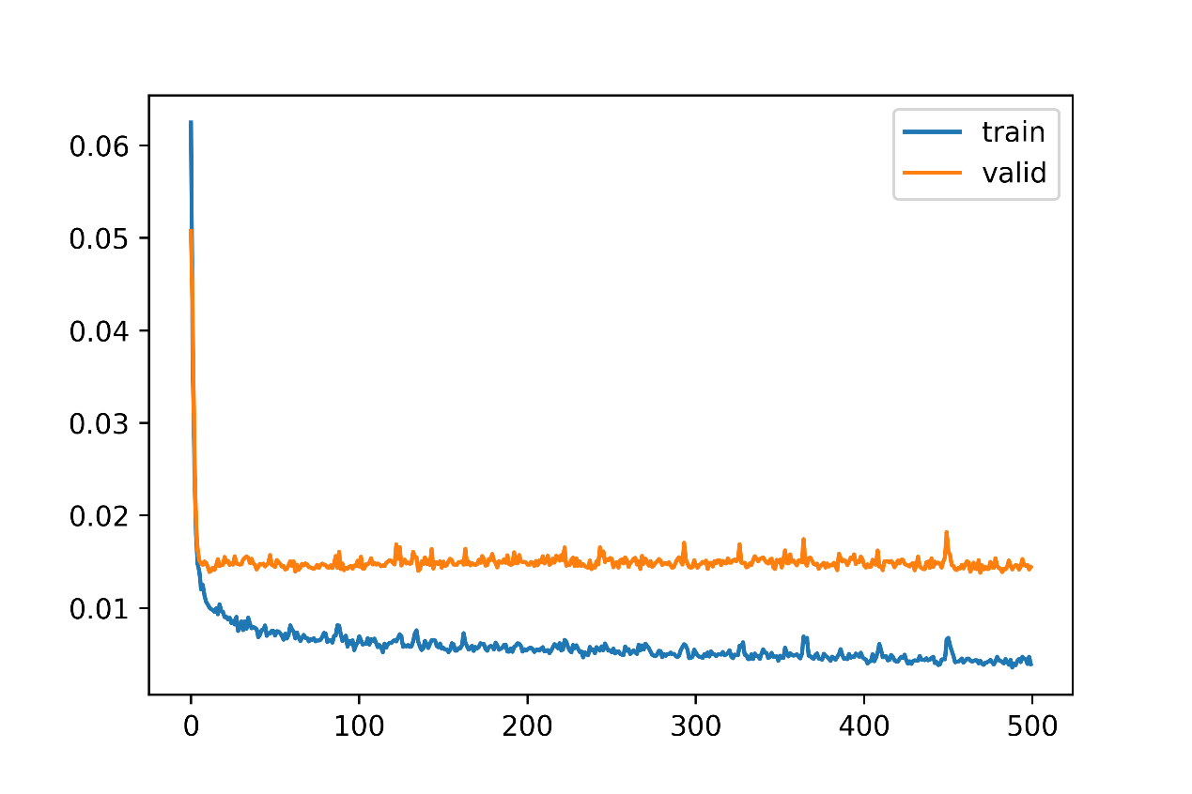

（**模型训练损失函数图像**）

由图可以看出本次实验的模型在训练30轮左右之后参数已经开始收敛。训练结束的稳定收敛阶段，模型在训练集与验证集上表现的均方误差分别维持在0.004与0.015左右，这两个数据集上体现的误差值说明该次模型训练结果满足预期，训练得到的LSTM神经网络模型可以用在测试集上进行最终的性能测试与验证。

### 5.5 实验结果与分析

（**TODU，全部实验结果均在此，基础实验对比、优化实验对比**）

（**重写，超前多秒，本次与STFT法对比，最后增加整体平台流程的运行时间截图，说明课题落地的整体性能**）

使用训练得到的LSTM神经网络模型对测试集电源信号频域数据进行预测值的计算，同时计算电源信号频域中基波（400Hz）与其三次（1200Hz）、五次（2000Hz）、七次（2800Hz）与十一次（4400Hz）谐波的频率预测值，对应模型的五个输出值，用来预测它们未来一个单位时间之后的频率值。预测结果的均方根误差（RMSE）统计表如下所示。

（**均方根误差统计表**）

基波与谐波预测值与真实值的对比图像如下图所示。左边的图是基波的真实值与预测值对比图像，右边为四个奇次谐波的对比图像。

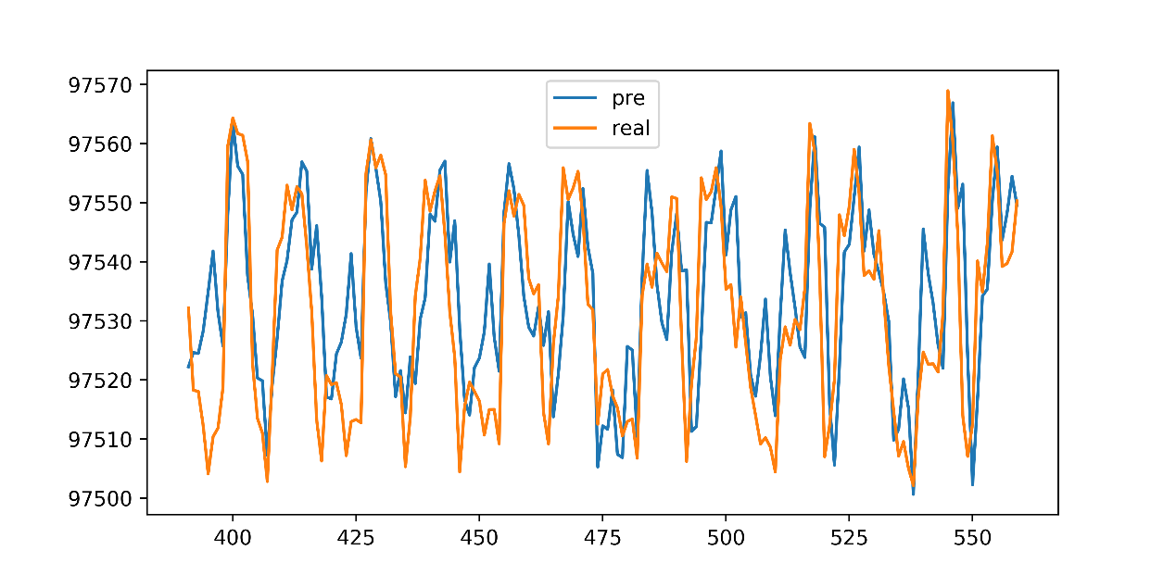

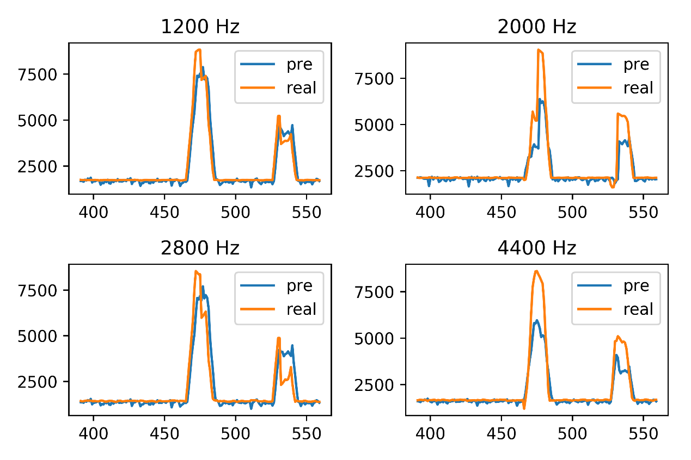

（**基波与谐波的预测-真实对比图像**）

本次实验预测结果的准确率及预测错误数统计如下表所示。

（**准确率及错误数统计表格**）

由上图与上表可以看出，本次实验对基波与四个奇次谐波的预测结果总体上能够达到预测要求，模型输出的基波与谐波预测值能够较准确地拟合真实值的图像曲线，对于发生异常的不同幅度的峰值突变也能够根据突变异常峰值的不同来做出对应的预测计算，对于不同幅度的频率异常值能够较为准确地实时预测出来。

（**阈值检测法如何对比？**）

（**增加整体模型处理时间分析，去掉tcp传输**）

数据预处理结束后，就可以开始本次实验的最后一步，进行LSTM神经网络模型的训练与参数调整。首先将预处理后的数据划分为训练集、测试集与验证集。根据本文第二章2.3.2小节的阐述，实验需要选择合适的timesteps步长参数值。本次实验选取的timesteps步长参数值为10，因此还需要对训练集与测试集的数据再进行维度调整，才可以作为LSTM神经网络模型最终的输入数据。预处理后的数据是二维数据，形式为[time, var]，第一个维度是采样时间，第二个维度是选取的频率分量与输出。LSTM神经网络模型输入数据需要三维数据，形式为[time, timesteps, var]，因此需要增加维度，根据设置的timesteps步长参数值调整训练集与测试集的数据形式。

（**附代码片段？**）

然后是LSTM神经网络模型的训练阶段，经过调参与多次的训练，确定最终训练参数如下表所示。

（**训练参数表，timesteps步长、轮数、batch_size、损失函数、lstm内部单元数等等**）

训练结果如图所示。

（**训练结果图像，训练集与测试集**）

由上图可知，该参数配置下的模型训练结果已经收敛，且误差较低，可以用于在验证集数据上进行验证分析。验证预测结果的均方根误差（RMSE）如下表所示，需要注意的是，在分析预测数据之前，已经将预测数据通过MinMaxScaler工具类恢复至原始数据的大小范围，因此RMSE值可能会略微偏大。

（**各频率分量的预测RMSE结果表格**）

LSTM神经网络模型输出的五个频率分量预测图像如下一系列图像所示。

（**五个频率分量的实际与预测对比图像**）

预测结果的准确率与程序运行时间如下表所示。

（**预测结果准确率与运行时间表格**）

由以上预测结果图表可以看出，本次实验的预测结果能够达到期望的效果，对电源信号频域数据异常的检测准确率均在95%以上，对输出的各个频率分量的幅值预测也能够做到跟随实际幅值的波动，做出同样波动趋势的有效预测。可以看出，本次研究设计实现的模型有着较强的学习能力，训练后模型的预测值能够准确地跟随实际值的变化进行变化，电源信号频域参数的预测值与实际值的图像拟合得很好。

本次实验结果表明，本次研究设计的飞机发电机电源信号频域数据异常检测方法与预测分析模型，能够实时或者超前地预警飞机发电机电源可能发生的故障，且虚警率低于5%，运行时间少于1秒，达到了预期的预警性、实时性、高效率、高可靠的性能要求。

（**与阈值检测法结果对比**）

### 5.6 本章小结

## 第六章 总结与展望